Виховний захід: « Революція гідності: як це було… »
Мета:
-формувати в учнів ціннісне ставлення до України; прав та свобод людини, європейського вибору українців;
-розвивати почуття національної самосвідомості та громадянської активності;
-виховувати патріота, громадянина, готового захищати свою Батьківщину.
Очікувані результати:
-ціннісне ставлення до демократичних свобод,закріплених Конституцією України;
-розширення знань учнів про події Єврореволюції;
-усвідомлення цінності людського життя та тих складових частин, які впливають на нього, роблять його багатогранним, плідним і корисним.
Обладнання: святково прикрашений кабінет, аудіо та відео презентації, проектор, мультимедійна дошка.
Хід виховного заходу:
Вступне слово класного керівника:
Вчитель: Революція гідності – це новий термін, який визначає політичні та суспільні зміни в Україні з 21 листопада 2013 до лютого 2014 року, викликані відходом політичного керівництва країни від законодавчо закріпленого курсу на Європейську інтеграцію та подальшою протидією цьому курсу. Однією з головних причин протестів стала надмірна концентрація влади в руках Президента Віктора Януковича та його «сім'ї».
Учень:
Народе мій, пишаюся тобою:
Моя душа - частинка твого «Я».
Красою правди у святім двобою
Понад Майданом сонця лик сія...
Є нація! Хай знають всі у світі:
Ми є! Народ піднявся із колін!
І переможно сонце правди світить,
Співає гордо наш Державний Гімн.

(Звучить Державний Гімн України)
Вчитель:Сьогодні ми пройдемо з вами етапами Єврореволюції, згадаємо основні події тих 94 днів. Під час боротьби українського народу проти режиму формувалося громадянське суспільство, вражаючи світ, а серце Європи билося на Майдані .Чому? Отже, «Революція гідності : як це було?»
(Слайд1)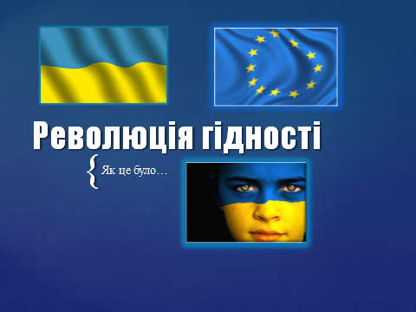
Учень1. 21 листопада Кабінет Міністрів України на своєму засіданні прийняв розпорядження, згідно з яким процес підготовки до підписання Угоди про асоціацію між Україною та Європейським Союзом, Європейським Співтовариством з атомної енергії та їхніми державами-членами, а також рішення Кабінету міністрів України від 18 вересня2013 р. було призупинено.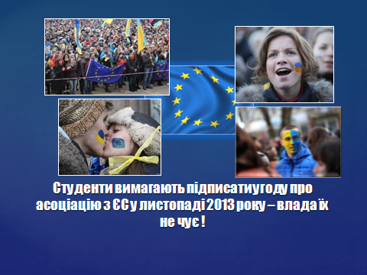( слайд2)
Учень 2. 29 листопада, після непідписання Януковичем Угоди у Вільнюсі «майдани» стали непотрібні і були згорнуті, але деяка частина учасників не підкорилася вказівці про розпуск і продовжила акції на підтримку євроінтеграції. Ці акції, в умовах згортання «майданів» владою, перетворились на символ непокори владі і трансформувались в нові Майдани. Найбільший з таких Майданів виник в Києві на Площі Незалежності. В ніч з 29 на 30 листопада для розгону цього Майдану влада застосувала силу.
(слайд 3)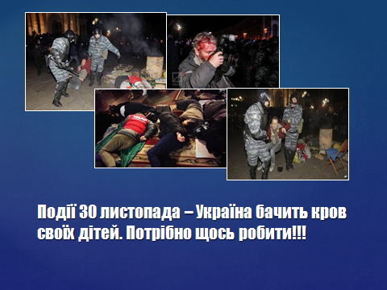
Учень3
У ніч проти 30 листопада начальник ГУМВС України в Києві В. В. Коряк віддав наказ на силовий розгін Євромайдану в Києві. О 4 годині ранку, коли на Майдані Незалежності перебувало близько 100 протестувальників, площу оточили 300 озброєних спецзасобами бійців «Беркуту» та з надмірним застосуванням сили витіснили людей з Майдану: людей били кийками та ногами. Внаслідок розгону було травмовано десятки протестувальників. Частина мітингувальників знайшла притулок в Михайлівському золотоверхому монастирі. Приводом для розгону стало нібито встановлення Новорічної ялинки.
(слайд 4)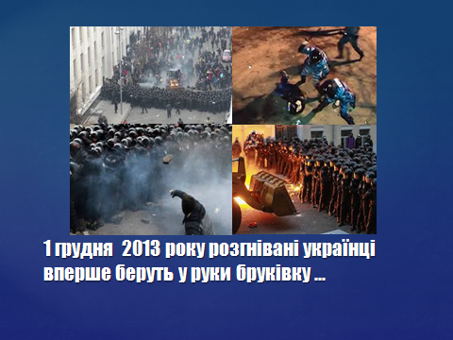
Учень 4
У відповідь на побиття студентів, на Михайлівську площу, де перебувала частина побитих з Майдану Незалежності, зібрались тисячі киян та гостей столиці. Вдень на Михайлівській площі виник стихійний мітинг. Подальший розвиток подій отримав назву «Єврореволюція» або «Європейська революція»
(слайд 5)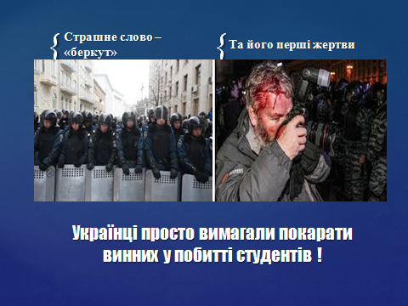
Учень1.В річницю Референдуму про суверенітет 1991 року на майдани і вулиці Києва вийшли, за різними оцінками, від 500 тисяч до 1 млн. протестувальників. Цього ж дня відбулася спроба штурму Адміністрації Президента.
(слайд 6)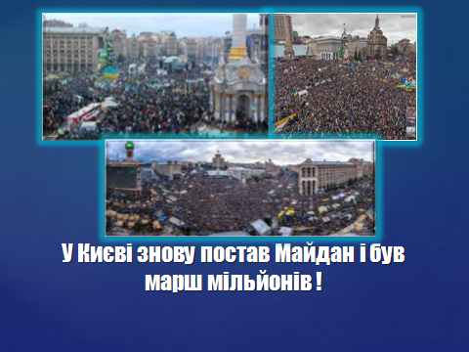
Учень 2 .В ніч проти 11 грудня, незважаючи на завірення Президента України, які він виголосив перед спеціальним представником ЄС Кетрін Ештон, спецназ та внутрішні війська розпочали масову акцію на витіснення мітингувальників з зайнятих ними позицій. Груба сила та спецзасоби, в основному, не застосовувались. На заклик про допомогу до Майдану з міста почали підтягуватись добровольці. В результаті, для уникнення оточення з боку Майдану та міських добровольців, спецназ та внутрішні війська змушені були відступити.
( слайд 7)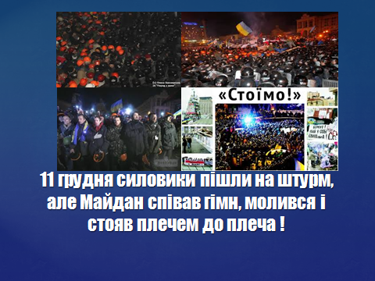
Вчитель . Протягом Єврореволюції щонеділі збиралися народні віча, а вимоги народу ставали радикальніші – вони вимагали відставки Януковича. Характер протесту був мирний, в рамках закону. Громадянське суспільство проявляло свої найкращі риси.
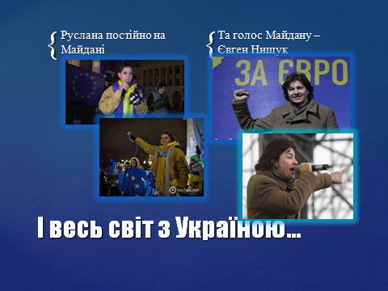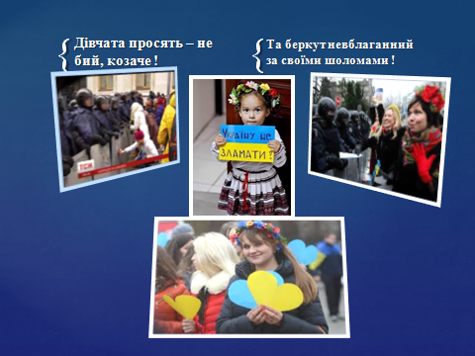

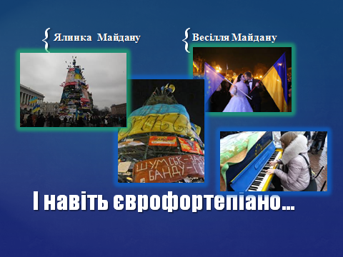( слайд 8,9,10)

Учень3. Поштовхом до виходу протистояння за мирні межі стало ухвалення Верховною Радою репресивних, на думку прихильників євроінтеграції, «диктаторських законів», що відбулося 16 січня.В ході протистояння, крім каміння та «коктейлів Молотова», повстанцями були збудовані метальні машини — требушет та велетенська рогатка, також була виготовлена «картопляна гармата». Cвоєю організацією та застосованими інноваціями повстанці неодноразово викликали живе захоплення у світі.
(слайд 11, 12)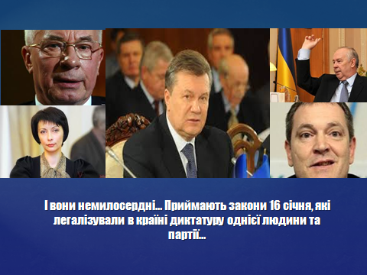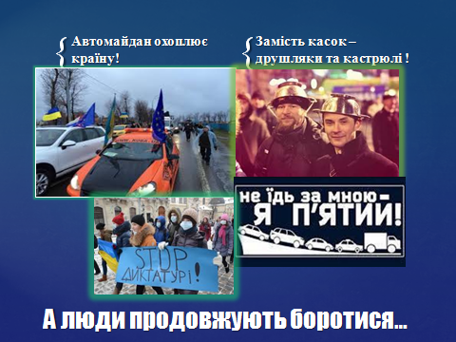
Учень 4.В той же час прибічники влади — «невстановлені особи», бійці спецпідрозділів та «тітушки» — застосовували нелюдські методи, включаючи викрадення, катування (Ігор Луценко, Дмитро Булатов) та вбивство активістів (Юрій Вербицький), тортури з роздяганням та фотосесіями на морозі (Михайло Гаврилюк), що, в цілому, вказує як на надзвичайну жорстокість влади, так і на спеціальне спрямування спецпідрозділів проти власного народу. «Тітушки», не тільки взаємодіяли з спецпідрозділами, але й використовували при цьому вогнепальну зброю.
(слайд13)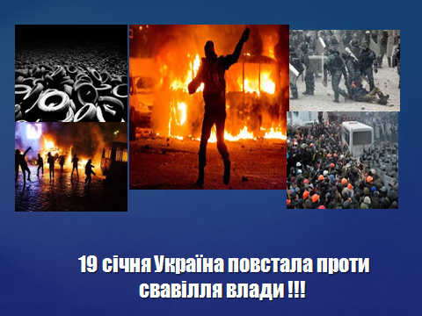
Учень1. Проти протестувальників були застосовані світлошумові гранати, гумові кулі, кийки, водомети, коктейлі Молотова, каміння; протестувальники застосовували петарди, коктейлі Молотова, каміння. Від куль снайпера загинули 2 протестувальники: Сергій Нігоян та Михайло Жизневський.
(слайд14)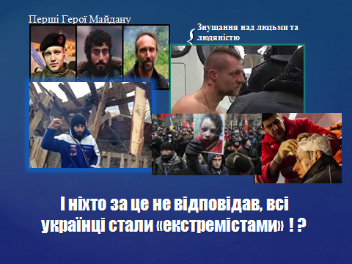
Учень2. 18 лютого, в день, коли Верховна Рада мала розглянути можливі зміни до Конституції, до будівлі Верховної Ради підійшли протестанти. Це призвело до поновлення жорстокого силового протистояння між повстанцями та силовиками. Бойові дії велись, в тому числі, з застосуванням вогнепальної зброї. Декілька людей з обох боків загинуло.
Учень 3. 19 лютого, о 20:00 спецпідрозділи розпочали штурм Майдану з боку Європейської площі та вулиці Інститутської з використанням бронетехніки. На ранок 19 лютого число загиблих склало 25 чоловік, в тому числі: 9 співробітників силових структур; 16 мирних громадян та бійців самооборони Майдану.
(слайд 15)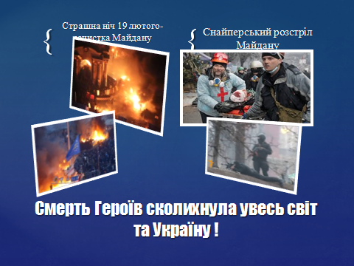
Учень4. 20 лютого1914 року назване «Кривавий четвер». Близько 9-ї ранку Майдан перейшов в наступ і, не зважаючи на шалений обстріл снайперами, швидко повернув всі втрачені 18-го числа позиції і розширив контрольовану зону. Найбільш жорстоке та криваве протистояння відбулось на вулиці Інститутській, де, переважно від куль снайперів, загинуло більш ніж півсотні повстанців.
(слайд 16)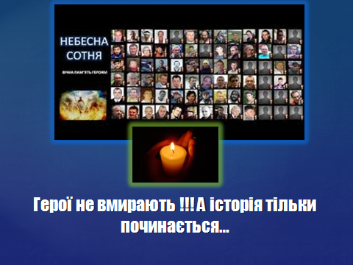
Учень1.
Цього ж дня надвечір розпочались перемовини європейських міністрів і опозиції з Януковичем, в результаті яких Янукович погодився на дострокові вибори Президента не пізніше грудня 2014 року, а протиборчі сторони мали бути здати зброю протягом 24 годин. Інформація від лідерів опозиції про результати переговорів викликалао бурення Майдану, їх виступ перервав Володимир Парасюк, один з сотників Майдану, який зазначив, що якщо назавтра до 10-ї години ранку Янукович не складе повноваження, його сотня піде на штурм зі зброєю— саме в цей час перед головною сценою Майдану проносили труни з загиблими повстанцями…
Відео «Пливе кача по Тисині»
Заключне слово вчителя:
Ми з вами повинні пам,ятати тих героїв, які віддали своє життя за незалежність та самостійність України, її шлях до світлого майбутнього. Ми повинні бути гідними громадянами нашої країни, справжніми патріотами та борцями за світле майбутнє своєї держави!
Герої не вмирають! Слава Україні!

